Ministerul Educației și Cercetării al Republicii Moldova
Colegiul Universității Tehnice al Moldovei

RAPORTUL
STAGIULUI DE PRACTICĂ

TEMA: Dezvoltarea aplicației web a unui serviciu de găzduire pentru servere Rust

Elevul: Trofăila Alexandru
Grupa: DAW-241
Specialitatea: Dezvoltarea Aplicatiilor Web
Baza de practică: CUTM, Mircesti 54/1

Conducătorul stagiului de practică de la
Colegiul Universității Tehnice a Moldovei
Pîntea Adina

Chișinău 2026.
REZUMAT

Prezentul raport descrie activitatea desfășurată în cadrul stagiului de practică la specialitatea Dezvoltarea Aplicațiilor Web și prezintă procesul de analiză, proiectare, implementare și testare a aplicației web „FierForjat”, destinată serviciilor de găzduire pentru servere Rust. Scopul proiectului a fost dezvoltarea unei platforme moderne și funcționale care să permită utilizatorilor gestionarea serviciilor de hosting într-un mod simplu, accesibil și eficient.
În cadrul lucrării a fost analizat domeniul găzduirii serverelor de jocuri online, fiind studiate platforme similare precum Pine Hosting, Fragnet și Nitrado, în vederea identificării funcționalităților relevante și a bunelor practici utilizate în industrie. În baza acestei analize au fost stabilite obiectivele aplicației și cerințele funcționale și nefuncționale necesare realizării sistemului.
Procesul de modelare a aplicației a fost realizat utilizând limbajul UML și instrumentul PlantUML, fiind elaborate diagrame de caz de utilizare, activitate, clasă și secvență pentru reprezentarea comportamentului și structurii sistemului informatic. Implementarea aplicației a fost realizată folosind tehnologii web moderne precum HTML5, CSS3, JavaScript și PHP, iar stocarea datelor a fost efectuată prin intermediul fișierelor JSON.
Aplicația dezvoltată include funcționalități precum înregistrarea și autentificarea utilizatorilor, gestionarea sesiunilor, dashboard personalizat, plasarea comenzilor pentru servere Rust, formular de contact, suport multilingv (română, engleză și rusă), precum și posibilitatea de schimbare între tema întunecată și luminoasă. Totodată, interfața aplicației a fost proiectată responsive pentru funcționarea corectă pe calculator, tabletă și telefon mobil.
În cadrul stagiului a fost realizată și testarea aplicației cu ajutorul platformei Katalon Studio, fiind validate funcționalitățile principale și confirmată funcționarea corectă a sistemului. Rezultatele obținute demonstrează că aplicația îndeplinește cerințele stabilite și reprezintă o aplicare practică a cunoștințelor acumulate în domeniul dezvoltării aplicațiilor web.

CUPRINS
INTRODUCERE 4
1 ANALIZA DOMENIULUI DE STUDIU 5
1.1 Importanța temei 5
1.2 Sisteme similare cu proiectul realizat 5
1.3 Scopul, obiectivele și cerințele sistemului 9
2 MODELAREA SISTEMULUI INFORMATIC 12
2.1 Metode de modelare 12
2.2 Limbajul și instrumentul de modelare 12
2.3 Descrierea comportamentală a aplicației
2.4 Descrierea structurală a aplicației 14
3 REALIZAREA SISTEMULUI 17
3.1 Descrierea la nivel de cod pe module 17
3.2 Testarea sistemului 25
4 DOCUMENTAREA PRODUSULUI REALIZAT 28
CONCLUZII
BIBLIOGRAFIE 34
ANEXA A 36

INTRODUCERE
Prezentul raport a fost elaborat în cadrul stagiului de practică desfășurat la Colegiul Universității Tehnice al Moldovei, specialitatea Dezvoltarea Aplicațiilor Web, și descrie procesul de proiectare și realizare a unei aplicații web funcționale.
Domeniul de utilizare al aplicației este cel al serviciilor de găzduire a serverelor de jocuri online, mai specific pentru jocul Rust, un titlu de tip supraviețuire multiplayer dezvoltat de Facepunch Studios, cu o comunitate activă la nivel global. Platforma se adresează jucătorilor individuali și comunităților organizate care doresc să administreze propriile servere de joc.
Tipul sistemului realizat este o aplicație web dinamică de tip client-server, accesibilă prin intermediul unui browser web. Aplicația integrează o interfață utilizator modernă dezvoltată cu HTML, CSS și JavaScript, o componentă server-side implementată în limbajul PHP, precum și un mecanism de persistență a datelor bazat pe fișiere în format JSON, fără utilizarea unui sistem de gestiune a bazelor de date relaționale.
Aplicația web FierForjat oferă utilizatorilor posibilitatea de a se înregistra, autentifica și gestiona serviciile de hosting achiziționate printr-un panou de control dedicat. Platforma include funcționalități precum prezentarea planurilor de hosting disponibile, un formular de contact, comutarea între tema întunecată și cea luminoasă, precum și suport pentru o limba de interfață: engleză.
Din punct de vedere tehnic, aplicația respectă principiile de organizare modulară a codului sursă, design responsiv adaptat pentru calculator, tabletă și telefon mobil, precum și validarea datelor introduse de utilizator la nivel de client și server.

1 ANALIZA DOMENIULUI DE STUDIU

1.1 Importanța temei

Industria jocurilor video online a cunoscut o creștere exponențială în ultimii ani, iar jocul Rust, dezvoltat de Facepunch Studios, reprezintă unul dintre cele mai populare titluri de tip supraviețuire multiplayer. Popularitatea sa constantă a generat o cerere ridicată pentru servicii de găzduire dedicate a serverelor de joc, servicii care să ofere performanță, stabilitate și ușurință în utilizare.
Aplicația web FierForjat vizează tocmai acest segment: oferirea unei platforme specializate exclusiv pentru vânzarea și gestionarea serverelor de Rust. Spre deosebire de platformele generice de hosting pentru jocuri, FierForjat se concentrează pe un singur titlu, ceea ce permite optimizarea experienței utilizatorului și oferirea unor funcționalități specifice nevoilor comunității Rust.
Importanța temei rezidă în mai multe aspecte. În primul rând, există o cerere reală și în creștere pe piața găzduirii serverelor de Rust, atât din partea jucătorilor individuali, cât și a comunităților organizate. În al doilea rând, realizarea unei astfel de aplicații implică aplicarea unui spectru larg de tehnologii web moderne: HTML, CSS, JavaScript, PHP și gestionarea datelor prin fișiere JSON, acoperind astfel toate cerințele curriculare ale practicii. În al treilea rând, proiectul oferă oportunitatea de a studia și implementa funcționalități complexe precum autentificarea utilizatorilor, gestionarea sesiunilor, interfețe responsive și comutarea temelor vizuale.

1.2 Sisteme similare cu proiectul realizat

În vederea fundamentării proiectului, au fost analizate trei platforme existente de găzduire a serverelor de Rust, relevante prin popularitatea și funcționalitățile oferite. Analiza acestora permite identificarea bunelor practici, dar și a lacunelor pe care FierForjat urmărește să le adreseze.

1.2.1 Pine Hosting (pinehosting.com)

Pine Hosting reprezintă una dintre cele mai cunoscute platforme de găzduire a serverelor de Rust la nivel internațional. Platforma pune accent pe simplitatea procesului de configurare, promițând instalarea și pornirea unui server în câteva minute de la achiziție.
Printre caracteristicile principale se numără:
- hardware de ultimă generație bazat pe procesoare AMD Ryzen 9 și stocare NVMe SSD;
- protecție DDoS de tip Anycast inclusă în toate planurile;
- panou de control propriu cu funcționalități extinse: consolă live, programare automată a sarcinilor, manager de fișiere și backup-uri;
- suport pentru framework-urile Oxide și Carbon printr-un selector integrat;
- uptime garantat de 99,99% și suport tehnic disponibil non-stop;
- implementare instantanee a serverului după finalizarea plății.
Conform informațiilor disponibile pe site-ul oficial, Pine Hosting oferă, de asemenea, funcționalități precum gestionarea sub-utilizatorilor, migrare gratuită a serverului și statistici live ale jucătorilor. Platforma se adresează atât jucătorilor individuali care doresc un server privat pentru grup de prieteni, cât și comunităților mari care administrează servere publice cu sute de jucători.
Un aspect distinctiv al Pine Hosting este suportul pentru ramura de staging a jocului Rust, permițând administratorilor de servere să testeze actualizările viitoare ale jocului înainte de lansarea oficială. Aceasta reprezintă o funcționalitate valoroasă pentru comunitățile active care doresc să se pregătească pentru schimbările de gameplay.

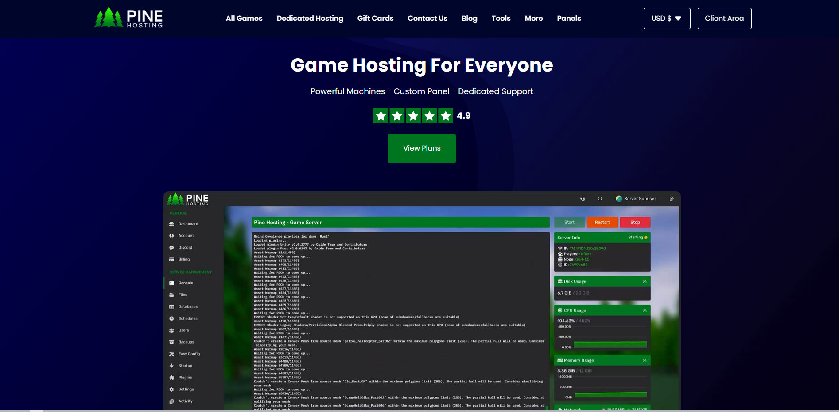
Figura 1.1 – Interfața principală a platformei Pine Hosting

1.2.2 Fragnet (fragnet.net)

Fragnet este o platformă europeană de găzduire a serverelor de jocuri cu o experiență de peste un deceniu în domeniu, oferind suport pentru un număr mare de titluri, printre care și Rust. Compania se poziționează pe segmentul mediu-premium al pieței, punând accent pe calitatea infrastructurii și pe funcționalitățile panoului de control.
Caracteristicile principale ale platformei Fragnet includ:
- hardware modern cu procesoare Intel E-2388G și AMD AM4/AM5 la frecvențe de până la 5,3 GHz per nucleu;
- protecție DDoS integrată în toate locațiile, cu capacitate de mitigare de până la 2 Tbps;
- panou de control propriu (panel.fragnet.net) cu consolă live, programare automată, manager de fișiere și gestionarea permisiunilor pentru sub-utilizatori;
- posibilitate de upgrade sau downgrade al planului în timpul perioadei de abonament;
- sistem ClanPay care permite membrilor comunității să contribuie la costurile de hosting;
- garanție de returnare a banilor în primele 3 zile de la achiziție.
Fragnet dispune de locații de servere în Europa și America de Nord, cu acoperire mai limitată în zona Asia-Pacific. Platforma se adresează în special comunităților organizate care necesită control avansat asupra configurației serverului și instrumente de administrare robuste.

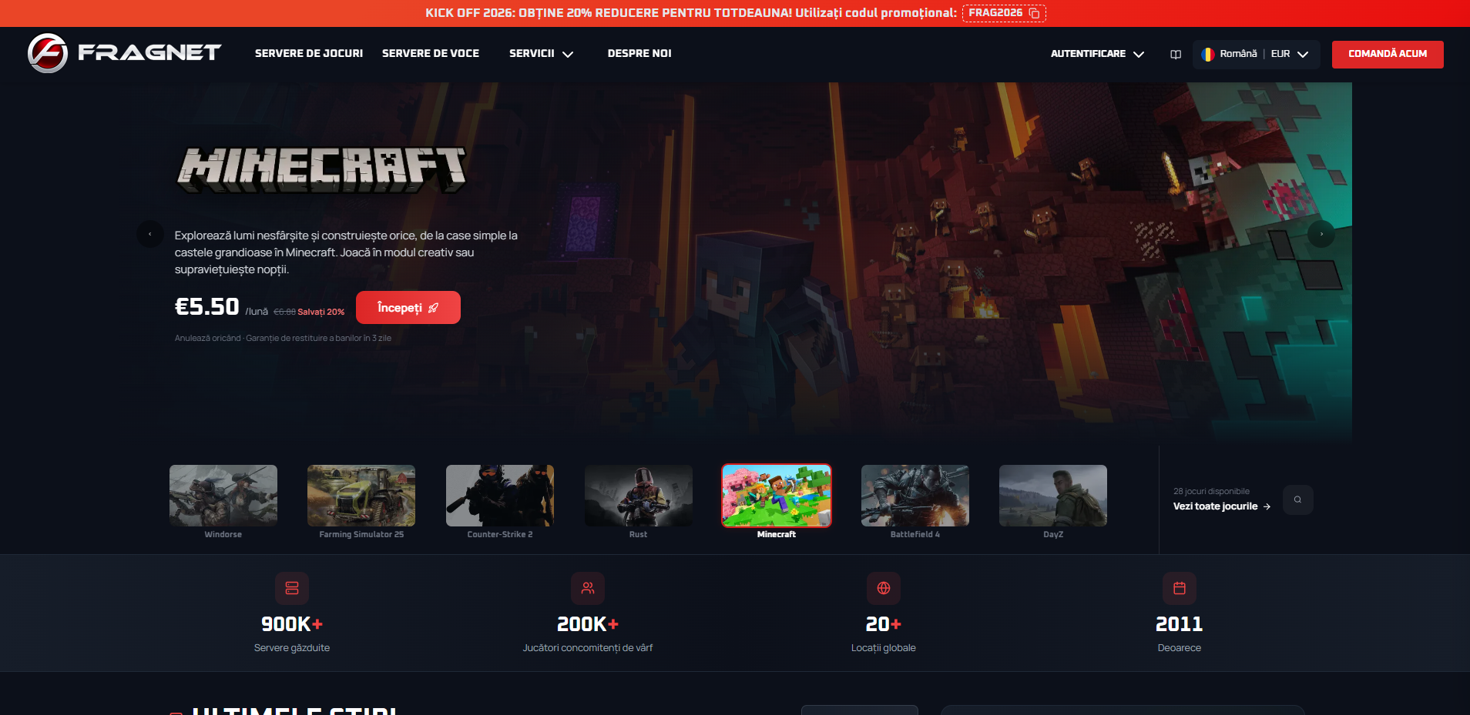
Figura 1.2 – Panoul de control al platformei Fragnet

1.2.3 Nitrado (nitrado.net)

Nitrado este una dintre cele mai mari și mai cunoscute platforme de găzduire a serverelor de jocuri la nivel global, cu suport pentru zeci de titluri, inclusiv Rust. Platforma se remarcă prin experiența acumulată și prin setul matur de instrumente de administrare a serverelor.
Caracteristicile principale ale platformei Nitrado sunt:
- actualizări automate programate în afara orelor de vârf pentru minimizarea întreruperilor;
- sarcini programate pentru reporniri automate și gestionarea backup-urilor;
- interfață de utilizare prietenoasă, accesibilă atât pentru începători cât și pentru utilizatori avansați;
- măsuri de securitate robuste, inclusiv protecție DDoS;
- suport pentru multiple jocuri pe aceeași platformă, oferind flexibilitate utilizatorilor;
- disponibilitate largă la nivel global cu multiple locații de servere.
Un dezavantaj menționat frecvent de utilizatori este că soluțiile Nitrado pot părea generice, nefiind optimizate exclusiv pentru Rust. Prețurile sunt considerate mai ridicate comparativ cu unii concurenți specializați, iar unele planuri pot prezenta limitări de resurse care afectează performanța pe servere cu număr mare de jucători.
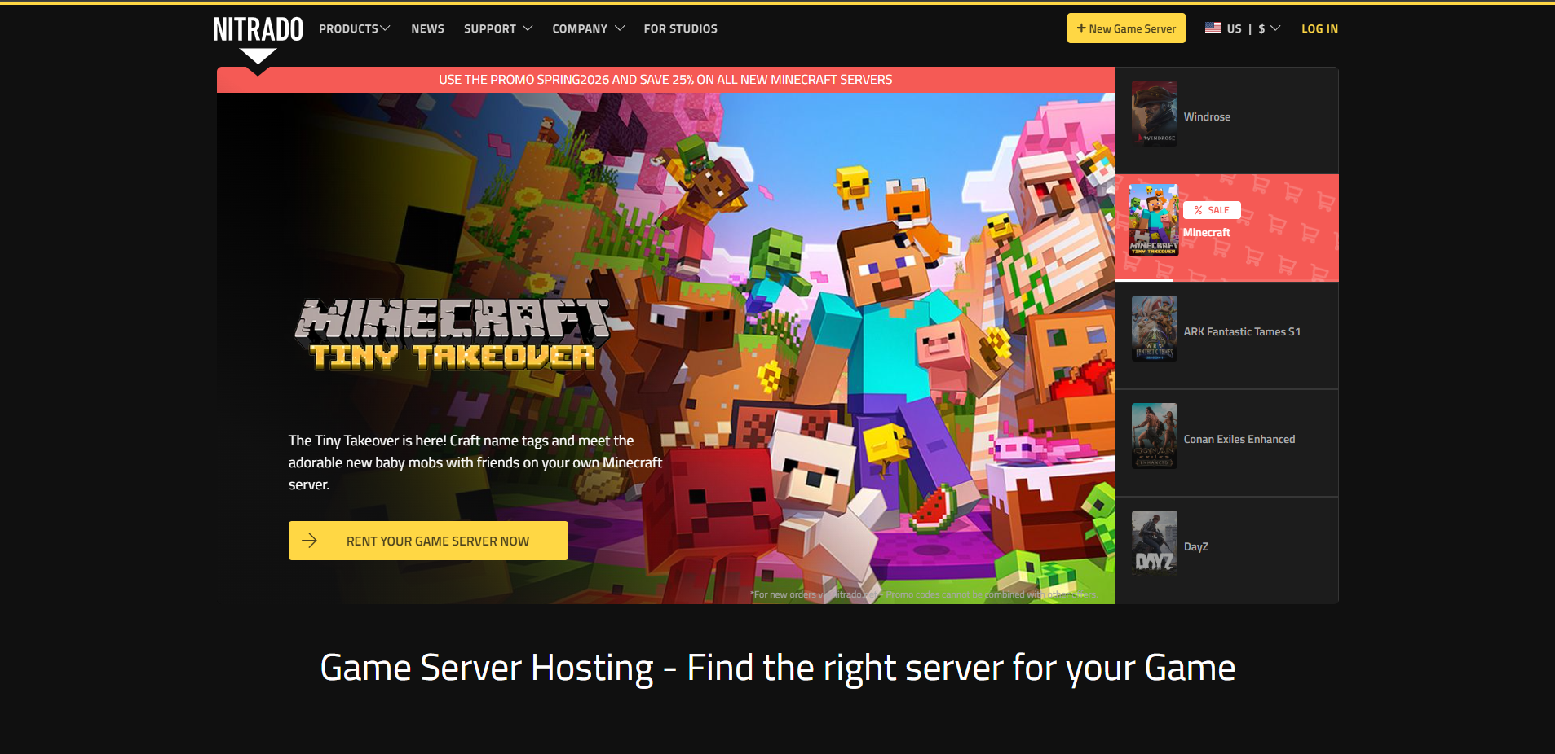
Figura 1.3 – Pagina de prezentare a serviciilor Nitrado
În urma analizei celor trei platforme, se poate observa că toate oferă funcționalități de bază similare: protecție DDoS, panou de control și suport tehnic. Diferențele apar la nivelul specializării, al prețului și al experienței utilizatorului. FierForjat își propune să se diferențieze prin specializarea exclusivă pe Rust, o interfață în limba română și o experiență simplificată, adaptată publicului din spațiul ex-sovietic.

1.3 Scopul, obiectivele și cerințele sistemului

Scopul aplicației FierForjat este de a oferi o platformă web funcțională, modernă și ușor de utilizat, dedicată exclusiv vânzării și gestionării serverelor de Rust, accesibilă utilizatorilor din România și Republica Moldova.
Obiectivele principale ale sistemului sunt:
- implementarea unui sistem complet de autentificare și înregistrare a utilizatorilor cu stocare în fișiere JSON;
- crearea unui dashboard personalizat pentru fiecare utilizator autentificat, de unde acesta poate gestiona serverele achiziționate;
- prezentarea clară a planurilor de hosting disponibile cu posibilitatea de a iniția o comandă;
- implementarea unui formular de contact funcțional cu salvarea mesajelor în fișiere JSON;
- asigurarea unei interfețe responsive, accesibile pe calculator, tabletă și telefon;
- oferirea posibilității de comutare între tema întunecată și tema luminoasă;
- implementarea schimbării limbii aplicației între română, engleză și rusă.
Cerințele funcționale ale sistemului, definite în conformitate cu specificațiile tehnice ale proiectului, sunt prezentate în tabelul 1.1.

Tabelul 1.1 – Cerințele funcționale ale aplicației FierForjat
Nr. | Cerință funcțională | Descriere
1 | Pagina principală | Aplicația trebuie să aibă o pagină de start, cu prezentarea domeniului ales și a scopului aplicației.
2 | Register | Utilizatorul trebuie să poată crea un cont nou. Datele se salvează într-un fișier users.json.
3 | Login | Utilizatorul trebuie să se poată autentifica pe baza datelor salvate.
4 | Logout | Utilizatorul autentificat trebuie să se poată deconecta.
5 | Sesiune utilizator | După autentificare, aplicația trebuie să recunoască utilizatorul conectat.
6 | Pagină protejată | Cel puțin o pagină trebuie să fie accesibilă doar după login.
7 | Dark mode / Light mode | Utilizatorul trebuie să poată schimba tema aplicației.
8 | Schimbarea limbii | Aplicația trebuie să permită alegerea limbii: română, engleză sau rusă.
9 | Meniu de navigare | Aplicația trebuie să aibă un meniu clar: Acasă, Despre, Funcționalități, Login/Register, Contact etc.
10 | Funcționalitate specifică proiectului | Fiecare elev trebuie să implementeze cel puțin o funcționalitate legată de tema aleasă.
11 | Salvare în JSON | Datele aplicației trebuie salvate în fișiere .json, nu într-o bază de date reală.
12 | Citire din JSON | Aplicația trebuie să poată afișa datele salvate anterior.
13 | Adăugare date | Utilizatorul trebuie să poată adăuga informații în aplicație.
14 | Ștergere sau modificare date | Aplicația trebuie să permită cel puțin modificarea sau ștergerea unor date.
15 | Formular de contact | Aplicația trebuie să conțină un formular simplu de contact sau feedback.
16 | Design responsive | Aplicația trebuie să fie afișată corect pe calculator, tabletă și telefon.
17 | Validarea formularelor | Datele introduse de utilizator trebuie verificate: câmpuri goale, email incorect, parole prea scurte etc.
18 | Mesaje pentru utilizator | Aplicația trebuie să afișeze mesaje de succes sau eroare.
19 | Organizarea fișierelor | Proiectul trebuie să fie structurat clar: css, js, php, data, images.
20 | Raport final | Elevul trebuie să descrie etapele de realizare a aplicației în raportul de practică.

Cerințele nefuncționale ale sistemului vizează performanța, securitatea și mentenabilitatea aplicației. Astfel, aplicația trebuie să răspundă rapid la solicitările utilizatorului, codul sursă trebuie organizat modular pentru a facilita extinderea ulterioară, iar parolele utilizatorilor trebuie stocate în formă criptată utilizând algoritmul bcrypt.
Interfața grafică a aplicației a fost proiectată în instrumentul Figma, obținându-se mockup-urile vizuale ale paginilor principale. Conform figurii 1.4, pagina principală prezintă o secțiune hero cu titlul aplicației și un buton de apel la acțiune, urmată de secțiunea planurilor de hosting.
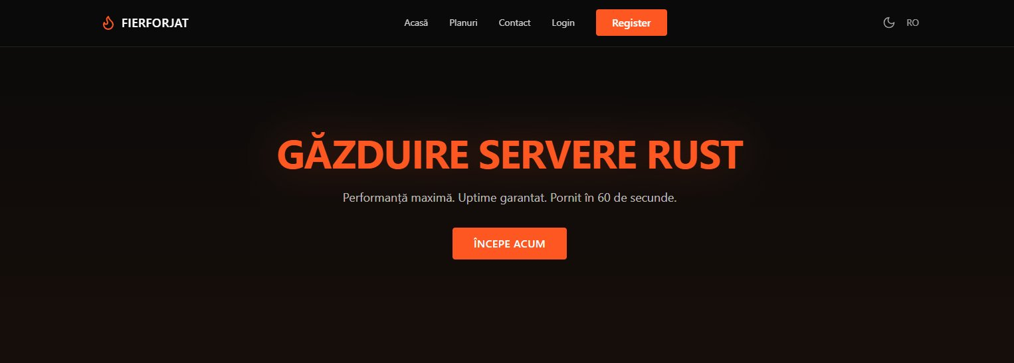
Figura 1.4 – Mockup pagina principală (Hero section) – FierForjat
Conform figurii 1.5, secțiunea planurilor de hosting prezintă cele trei pachete disponibile Starter, Pro şi Elite cu prețurile şi caracteristicile fiecăruia, evidențiind planul Pro ca opțiune recomandată.
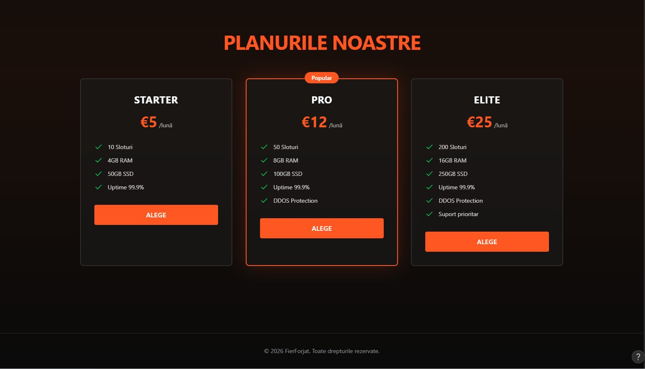
Figura 1.5 – Mockup secțiunea planurilor de hosting – FierForjat
2 MODELAREA SISTEMULUI INFORMATIC
2.1 Metode de modelare

În cadrul proiectului FierForjat au fost utilizate metode de modelare vizuală bazate pe limbajul UML (Unified Modeling Language). Acesta reprezintă un standard internațional pentru descrierea, specificarea și documentarea sistemelor software. UML oferă un set de diagrame standardizate care permit reprezentarea atât a comportamentului dinamic al sistemului, cât și a structurii sale statice.
Modelarea comportamentală surprinde modul în care sistemul reacționează la interacțiunile utilizatorilor, prin diagrame de caz de utilizare și diagrame de activitate. Modelarea structurală descrie organizarea internă a sistemului, componentele sale și relațiile dintre ele, prin diagrame de clasă și diagrame de secvență.

2.2 Limbajul și instrumentul de modelare

Limbajul de modelare utilizat este UML 2.0, iar instrumentul ales pentru crearea diagramelor este PlantUML, un instrument open-source care permite generarea diagramelor UML din text simplu. Diagramele au fost generate online prin intermediul platformei plantuml.com și exportate în format PNG pentru a fi incluse în prezentul raport.
PlantUML a fost ales datorită simplității și rapidității cu care permite crearea diagramelor complexe, fără a necesita o interfață grafică elaborată. Codul sursă al diagramelor este ușor de versionat și modificat, ceea ce îl face potrivit pentru proiecte de practică.

2.3 Descrierea comportamentală a aplicației

Descrierea comportamentală a aplicației FierForjat este realizată prin două diagrame UML: diagrama de caz de utilizare, care oferă imaginea generală a interacțiunii dintre utilizatori și sistem, și diagrama de activitate, care detaliază fluxul procesului de înregistrare a unui utilizator nou.
Conform figurii 2.1, diagrama de caz de utilizare prezintă doi actori principali: Utilizatorul Neautentificat și Utilizatorul Autentificat. Utilizatorul neautentificat poate vizualiza pagina principală, planurile de hosting, se poate înregistra, autentifica, schimba limba și tema aplicației, precum și trimite un formular de contact. Utilizatorul autentificat moștenește toate aceste funcționalități și are acces suplimentar la deconectare, vizualizarea dashboard-ului, gestionarea serverului și modificarea datelor de profil.
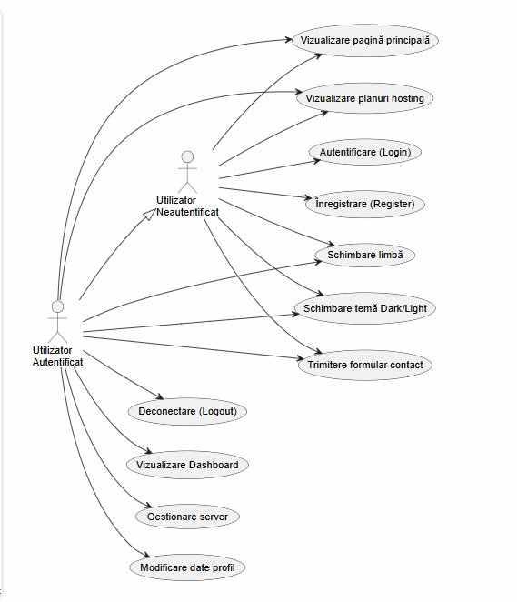
Figura 2.1 – Diagrama de caz de utilizare – FierForjat
Conform figurii 2.2, diagrama de activitate descrie fluxul procesului de înregistrare a unui utilizator nou în aplicație. Procesul începe cu accesarea paginii Register și completarea formularului. Sistemul validează succesiv câmpurile goale, formatul email-ului, lungimea parolei și unicitatea email-ului. Dacă toate validările sunt trecute cu succes, parola este criptată cu algoritmul bcrypt, datele utilizatorului sunt salvate în fișierul users.json, iar utilizatorul este redirecționat către pagina de autentificare.
Figura 2.2 – Diagrama de activitate, Procesul de înregistrare

2.4 Descrierea structurală a aplicației

Descrierea structurală a aplicației FierForjat este realizată prin diagrama de clasă și diagrama de secvență, care ilustrează organizarea internă a sistemului și comunicarea dintre componente.
Conform figurii 2.3, diagrama de clasă prezintă principalele entități ale sistemului: User, Server, Plan, ContactMessage și JSONStorage. Clasa User gestionează datele utilizatorului și metodele de autentificare. Clasa Server reprezintă un server de Rust achiziționat, asociat unui utilizator și unui plan. Clasa Plan descrie caracteristicile unui pachet de hosting. Clasa ContactMessage stochează mesajele trimise prin formularul de contact. Clasa JSONStorage oferă metodele de citire și scriere a datelor în fișiere JSON, fiind utilizată de toate celelalte clase.
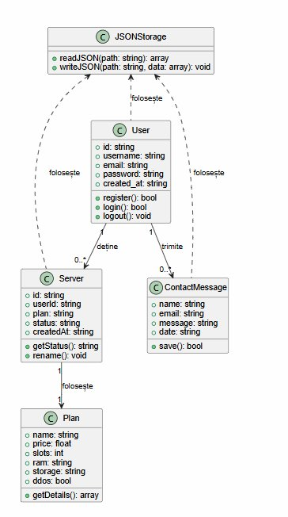
Figura 2.3 – Diagrama de clasă, FierForjat
Conform figurii 2.4, diagrama de secvență ilustrează fluxul procesului de autentificare (Login). Utilizatorul introduce email-ul și parola în pagina login.php, care validează câmpurile și apelează funcția loginUser() din auth.php. Aceasta citește lista utilizatorilor din users.json, caută email-ul introdus și verifică parola cu funcția password_verify(). În cazul autentificării reușite, sesiunea utilizatorului este setată și acesta este redirecționat către dashboard.php.
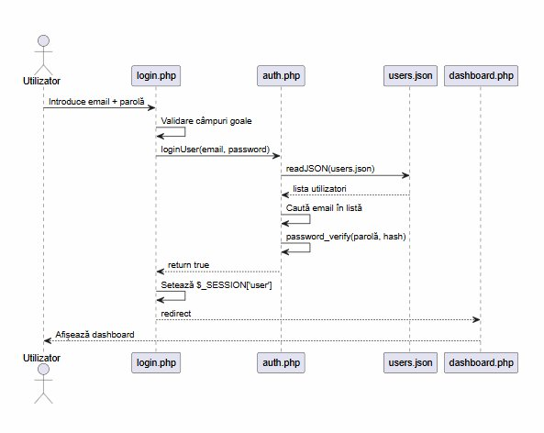
Figura 2.4 – Diagrama de secvență, Procesul de autentificare

3 REALIZAREA SISTEMULUI

Prezentul capitol descrie implementarea practică a aplicației web FierForjat, pornind de la specificațiile și modelele definite în capitolele anterioare. Realizarea sistemului a presupus scrierea codului sursă pentru toate componentele aplicației: partea de interfață cu utilizatorul (frontend), implementată utilizând HTML5, CSS3 și JavaScript, și partea de logică a aplicației (backend), implementată în limbajul PHP. De asemenea, acest capitol acoperă organizarea fișierelor proiectului, modul de stocare a datelor în fișiere JSON, precum și procesul de testare a funcționalităților implementate. Structura capitolului urmărește descrierea detaliată la nivel de cod pe module, urmată de o prezentare a scenariilor de testare și a rezultatelor obținute.

3.1 Descrierea la nivel de cod pe module

Sistemul FierForjat este o aplicație web de tip LAMP (Linux, Apache, MySQL/MariaDB, PHP) care folosește fișiere JSON ca bază de date pentru stocarea utilizatorilor, comenzilor și mesajelor din formularul de contact. Interfața utilizează HTML5, CSS3 și JavaScript vanilla.

3.1.1 Modulul de autentificare și gestionare utilizatori

Acest module gestionează înregistrarea, autentificarea și deconectarea utilizatorilor.

Fișier: php/auth.php
function registerUser($username, $email, $password) { $username = trim($username); $email = strtolower(trim($email));
if(empty($username) || empty($email) || empty($password)) {
return 'Please fill in all fields!';
}
if(!filter_var($email, FILTER_VALIDATE_EMAIL)) {
return 'Invalid email address!';
}
if(strlen($password) < 6) {
return 'Password must be at least 6 characters long!';
}
$usersFile = __DIR__ . '/../data/users.json';
$users = readJSON($usersFile);
foreach($users as $u) {
if(strtolower($u['email']) === $email) return 'This email is already in use!';
if($u['username'] === $username) return 'This username is already taken!';
}
$users[] = [
'id' => uniqid(),
'username' => $username,
'email' => $email,
'password' => password_hash($password, PASSWORD_DEFAULT),
'created_at' => date('Y-m-d H:i:s')
];
writeJSON($usersFile, $users);
return true;

Explicație funcționalitate:

- Validează câmpurile obligatorii și formatul emailului
- Verifică lungimea parolei (minim 6 caractere)
- Citește fișierul users.json și verifică existența emailului sau username-ului
- Generează un ID unic folosind uniqid()
- Hash-uiește parola folosind password_hash()
cu algoritmul PASSWORD_DEFAULT
- Scrie datele înapoi în fișierul JSON

Funcția de autentificare (loginUser):

php function loginUser($email, $password) { $email = strtolower(trim($email)); $usersFile = DIR . '/../data/users.json'; $users = readJSON($usersFile);
foreach($users as $u) {
if(strtolower($u['email']) === $email && password_verify($password, $u['password'])) {
$_SESSION['user'] = [
'id' => $u['id'],
'username' => $u['username'],
'email' => $u['email']
];
return true;
}
}
return 'Incorrect email or password!';

Explicație: Verifică dacă emailul și parola corespund, iar în caz afirmativ creează o sesiune PHP cu datele utilizatorului.

3.1.2 Modulul de operare cu fișiere JSON

Fișier: php/functions.php

function readJSON($path) {
if(!file_exists($path)) return [];
$content = file_get_contents($path);
return json_decode($content, true) ?? [];
}

function writeJSON($path, $data) {
file_put_contents($path, json_encode($data, JSON_PRETTY_PRINT | JSON_UNESCAPED_UNICODE));
}

Explicație: Aceste funcții oferă o abstractizare pentru citirea și scrierea fișierelor JSON. readJSON() returnează un array gol dacă fișierul nu există, prevenind erorile. writeJSON() folosește JSON_PRETTY_PRINT pentru formatare lizibilă și JSON_UNESCAPED_UNICODE pentru caractere românești corecte.

3.1.3 Modulul interfeței utilizator (Frontend)

Fișier: css/style.css

Variabile CSS pentru teme (dark/light):

:root {
--bg: #0a0a0a;
--bg2: #111111;
--card: #1a1a1a;
--accent: #e8420a;
--accent2: #ff6a35;
--text: #f0f0f0;
--text2: #aaaaaa;
--border: #2a2a2a;
}

body.light {
--bg: #f0f0eb;
--bg2: #e5e5e0;
--card: #ffffff;
--text: #111111;
--text2: #555555;
--border: #cccccc;
}

Componente principale stilizate:

- Navbar responsive cu meniu hamburger pentru mobil
- Hero section cu gradient și efecte vizuale
- Cards pentru planurile de preț (Starter, Pro, Elite)
- Formulare cu efecte de focus și validare vizuală
- Dashboard cu carduri și panou tip terminal
3.1.4 Modulul de JavaScript pentru interacțiune

Fișier: js/script.js

const themeToggle = document.getElementById('themeToggle');
function setTheme(mode) {
document.body.classList.toggle('light', mode === 'light');
if (themeToggle) themeToggle.textContent = mode === 'light' ? '☀️' : '🌙';
localStorage.setItem('theme', mode);
}
const hamburger = document.getElementById('hamburger');
const navLinks = document.querySelector('.nav-links');
if (hamburger && navLinks) {
hamburger.addEventListener('click', () => {
navLinks.classList.toggle('open');
hamburger.textContent = navLinks.classList.contains('open') ? '✕' : '☰';
});
}
document.querySelectorAll('.msg').forEach(msg => {
setTimeout(() => {
msg.style.transition = 'opacity 0.5s';
msg.style.opacity = '0';
setTimeout(() => msg.remove(), 500);
}, 4000);
});

Explicație funcționalitate:

- Tema dark/light: Comută între teme și salvează preferința în localStorage
- Meniu responsive: La rezoluții mici, butonul hamburger deschide/închide meniul
- Mesaje automate: Mesajele de succes/eroare dispar automat după 4 secunde

3.1.5 Modulul de gestionare comenzi server

Fișier: order.php

$plans = [
'Starter' => [
'price' => '€5',
'slots' => '10 player slots',
'ram' => '4GB RAM',
'disk' => '50GB NVMe SSD',
'ddos' => false,
'support' => 'Standard',
'description' => 'Basic Rust server for small communities',
],
'Pro' => [
'price' => '€12',
'slots' => '50 player slots',
'ram' => '8GB RAM',
'disk' => '100GB NVMe SSD',
'ddos' => true,
'support' => 'Standard',
'description' => 'Balanced plan for medium communities',
],
'Elite' => [
'price' => '€25',
'slots' => '200 player slots',
'ram' => '16GB RAM',
'disk' => '250GB NVMe SSD',
'ddos' => true,
'support' => 'Priority support',
'description' => 'Maximum performance for large projects',
],
];
Procesarea comenzii:

$data['orders'][] = [
'id' => uniqid(),
'userId' => $user['id'],
'name' => htmlspecialchars($serverName),
'plan' => $selectedPlan,
'price' => $planData['price'],
'slots' => $planData['slots'],
'ram' => $planData['ram'],
'disk' => $planData['disk'],
'ddos' => $planData['ddos'] ? 'Da' : 'Nu',
'support' => $planData['support'],
'status' => 'Active',
'created_at' => date('Y-m-d H:i:s'),
];

Explicație: Utilizează htmlspecialchars() pentru a preveni XSS (Cross-Site Scripting) și scrie comanda în items.json.

3.2 Testarea sistemului

Testarea aplicației web FierForjat a fost realizată cu ajutorul platformei Katalon Studio, utilizată pentru automatizarea procesului de verificare a funcționalităților implementate. Scopul testării a fost validarea corectitudinii funcționării aplicației și identificarea eventualelor erori de navigare, autentificare sau procesare a datelor.
Pentru realizarea testelor a fost creat un script automatizat care simulează comportamentul unui utilizator real. Scriptul accesează succesiv paginile aplicației, completează formulare, verifică mesajele afișate și validează funcționalitățile disponibile.

Testele efectuate au inclus următoarele scenarii:

- verificarea încărcării paginii principale și a elementelor esențiale ale interfeței;
- testarea procesului de înregistrare cu date invalide (parole diferite);
- testarea procesului de înregistrare cu date valide;
- verificarea autentificării cu parolă incorectă;
- verificarea autentificării cu date valide;
- accesarea dashboard-ului utilizatorului după autentificare;
- simularea procesului de comandă a unui server de hosting;
- verificarea accesului la secțiunea „My Servers” și la panoul de administrare;
- testarea formularului de contact prin transmiterea unui mesaj;
- verificarea procesului de deconectare;
- verificarea protecției paginilor private după logout;
- verificarea existenței și funcționării principalelor pagini ale aplicației.

Pentru a evita conflictele cu datele existente, scriptul generează automat un nume de utilizator și o adresă de email unice utilizând valoarea curentă a timpului de sistem. În acest mod, fiecare execuție a testului utilizează date noi și poate fi repetată fără intervenții suplimentare.

Fragment de cod utilizat pentru automatizarea testării:

WebUI.navigateToUrl(baseUrl + '/login.php')
WebUI.waitForPageLoad(10)

WebUI.setText(byName('email'), email)
WebUI.setText(byName('password'), password)

WebUI.click(byCss('button[type="submit"]'))
WebUI.waitForPageLoad(10)

WebUI.verifyEqual(
WebUI.getUrl().contains('/dashboard.php'),
true
)

WebUI.verifyTextPresent('Dashboard', false)

În timpul executării, Katalon Studio a verificat atât funcționalitățile pozitive (scenarii valide), cât și scenarii negative, prin introducerea unor date eronate pentru a confirma funcționarea mecanismelor de validare implementate în aplicație.
Rezultatele obținute au demonstrat funcționarea corectă a sistemului. Raportul generat de Katalon Studio a indicat executarea cu succes a tuturor etapelor principale de testare, fără erori critice care să afecteze funcționarea aplicației. Au fost validate peste 100 de verificări individuale asupra elementelor interfeței și a proceselor interne ale sistemului.

Figura 3.1 – Testarea Aplicatiei

În urma procesului de testare s-a constatat că aplicația respectă cerințele funcționale stabilite în etapa de analiză și proiectare. Sistemul gestionează corect autentificarea utilizatorilor, protejarea paginilor private, procesarea comenzilor și transmiterea mesajelor prin formularul de contact. De asemenea, nu au fost identificate erori de navigare, pagini inexistente sau mesaje de eroare PHP în timpul rulării automate a testelor.
Prin urmare, aplicația FierForjat poate fi considerată stabilă și pregătită pentru utilizare în condiții reale de exploatare.

4 DOCUMENTAREA PRODUSULUI REALIZAT

Capitolul de față prezintă produsul software realizat în cadrul stagiului de practică, modul de utilizare al acestuia, precum și principalele funcționalități implementate. Aplicația FierForjat reprezintă o platformă web destinată prezentării și gestionării serviciilor de găzduire pentru servere Rust, fiind dezvoltată utilizând tehnologii web moderne precum HTML5, CSS3, JavaScript și PHP.
Din punct de vedere funcțional, aplicația oferă utilizatorilor posibilitatea de a naviga prin oferta de servicii, de a-și crea un cont, de a se autentifica, de a plasa comenzi pentru servere și de a gestiona informațiile asociate contului personal. Interfața a fost proiectată pentru a fi intuitivă și accesibilă atât pe calculatoare desktop, cât și pe dispozitive mobile.
Pagina principală reprezintă punctul central al aplicației și oferă utilizatorului informații despre serviciile disponibile, planurile de hosting și avantajele utilizării platformei. Designul modern, împreună cu sistemul de temă Dark Mode / Light Mode și suportul multilingv (română, engleză și rusă), contribuie la o experiență de utilizare plăcută și accesibilă.

Pagina de înregistrare (Register)

Pagina de înregistrare permite crearea unui cont nou prin completarea unui formular care solicită numele de utilizator, adresa de email și parola. Datele introduse sunt validate atât pe partea de client, cât și pe partea de server, pentru a preveni introducerea informațiilor incorecte. După validare, parola este criptată și stocată în siguranță în fișierul users.json.
Figura 4.1 – Pagina de înregistrare a utilizatorilor

Pagina de autentificare (Login)

Pagina de autentificare permite utilizatorilor existenți să acceseze funcționalitățile private ale aplicației. Sistemul verifică datele introduse și creează o sesiune securizată pentru utilizatorii autentificați cu succes. În cazul introducerii unor date incorecte, sunt afișate mesaje de eroare corespunzătoare.
Figura 4.2 – Pagina de autentificare a utilizatorilor

Gestionarea proiectului prin Git și GitHub

Pe parcursul dezvoltării aplicației a fost utilizat sistemul de versionare Git împreună cu platforma GitHub. Utilizarea controlului versiunilor a permis organizarea eficientă a procesului de dezvoltare și urmărirea modificărilor efectuate asupra codului sursă.
Pentru fiecare sarcină importantă primită în cadrul stagiului de practică au fost create ramuri (branches) separate, ceea ce a permis implementarea și testarea funcționalităților fără a afecta versiunea principală a proiectului. După finalizarea și verificarea modificărilor, acestea au fost integrate în ramura principală prin intermediul mecanismelor Git.
Pe lângă dezvoltarea funcționalităților noi, repository-ul a fost actualizat constant prin commit-uri regulate, care documentează evoluția proiectului și etapele de implementare. Această abordare a contribuit la menținerea unei structuri organizate a codului și la simplificarea procesului de dezvoltare.

Figura 4.3 – Repository-ul proiectului și istoricul dezvoltării

În urma implementării tuturor funcționalităților planificate, aplicația FierForjat a devenit un produs software complet funcțional, care demonstrează aplicarea practică a cunoștințelor acumulate în domeniul dezvoltării aplicațiilor web. Proiectul integrează elemente de frontend, backend, gestionarea datelor, securitate, testare automată și versionare, oferind o imagine de ansamblu asupra procesului complet de dezvoltare software.

CONCLUZII

Proiectul „ Dezvoltarea aplicației web a unui serviciu de găzduire pentru servere Rust” a fost realizat în cadrul stagiului de practică cu scopul de a dezvolta o aplicație web funcțională dedicată serviciilor de găzduire pentru servere Rust. Tema proiectului a fost aleasă datorită popularității în creștere a jocului Rust și necesității existenței unei platforme moderne și accesibile pentru utilizatorii care doresc să administreze propriile servere de joc. Într-un domeniu în care majoritatea platformelor existente sunt orientate către public internațional și oferă interfețe complexe, aplicația realizată urmărește să ofere o experiență simplificată, intuitivă și accesibilă utilizatorilor din România și Republica Moldova.
Comparativ cu alte platforme analizate, precum Pine Hosting, Fragnet sau Nitrado, aplicația dezvoltată prezintă particularitatea specializării exclusive pentru serverele Rust, oferind funcționalități adaptate acestui tip de serviciu. Printre elementele implementate se regăsesc sistemul de autentificare și înregistrare a utilizatorilor, dashboard-ul personalizat pentru gestionarea serviciilor, prezentarea planurilor de hosting, formularul de contact, suportul multilingv (română, engleză și rusă), precum și posibilitatea de comutare între tema întunecată și luminoasă. Totodată, aplicația a fost proiectată astfel încât să fie accesibilă pe diferite tipuri de dispozitive, respectând principiile designului responsive.
Din punct de vedere tehnic și profesional, realizarea proiectului a contribuit la consolidarea competențelor dobândite în cadrul specialității Dezvoltarea Aplicațiilor Web. În procesul de dezvoltare au fost aplicate tehnologii precum HTML, CSS, JavaScript și PHP, iar stocarea datelor a fost realizată prin intermediul fișierelor JSON. De asemenea, au fost utilizate concepte importante precum validarea datelor introduse de utilizator, gestionarea sesiunilor, criptarea parolelor utilizând algoritmul bcrypt și organizarea modulară a codului sursă. Modelarea sistemului prin diagrame UML a permis o mai bună înțelegere a structurii și comportamentului aplicației înaintea implementării propriu-zise.

Pe lângă competențele tehnice, proiectul a oferit experiență practică în organizarea etapelor de dezvoltare software, identificarea și soluționarea problemelor tehnice, precum și testarea funcționalităților implementate. Activitatea desfășurată în cadrul stagiului a demonstrat importanța planificării și documentării în realizarea unui produs software funcțional și bine structurat.
Din punct de vedere practic, obiectivele stabilite la începutul stagiului au fost realizate cu succes, iar aplicația implementată îndeplinește cerințele funcționale și nefuncționale propuse. Proiectul reprezintă o experiență valoroasă pentru dezvoltarea profesională ulterioară și oferă o bază solidă pentru extinderea viitoare a aplicației prin integrarea unor funcționalități suplimentare și tehnologii mai avansate.

BIBLIOGRAFIE

CSS Documentation – Mozilla Developer Network, [Resursă electronică], [Citat 09.06.2026] – Link-ul de acces: https://developer.mozilla.org/en-US/docs/Web/CSS

Visual Studio Code – Editor de cod sursă, [Resursă electronică], [Citat 09.06.2026] – Link-ul de acces: https://code.visualstudio.com

Git Documentation – Sistem de control al versiunilor, [Resursă electronică], [Citat 09.06.2026] – Link-ul de acces: https://git-scm.com/docs

GitHub Documentation – Documentație oficială GitHub, [Resursă electronică], [Citat 09.06.2026] – Link-ul de acces: https://docs.github.com

XAMPP – Pachet software pentru dezvoltare locală, [Resursă electronică], [Citat 09.06.2026] – Link-ul de acces: https://www.apachefriends.org

Apache HTTP Server Documentation, [Resursă electronică], [Citat 09.06.2026] – Link-ul de acces: https://httpd.apache.org/docs

JSON Official Documentation, [Resursă electronică], [Citat 09.06.2026] – Link-ul de acces: https://www.json.org

Figma – Platformă pentru proiectarea interfețelor grafice, [Resursă electronică], [Citat 09.06.2026] – Link-ul de acces: https://www.figma.com

PlantUML – Instrument pentru modelare UML, [Resursă electronică], [Citat 09.06.2026] – Link-ul de acces: https://plantuml.com

UML Documentation – OMG Unified Modeling Language, [Resursă electronică], [Citat 09.06.2026] – Link-ul de acces: https://www.uml.org

Katalon Studio – Platformă pentru testare automată, [Resursă electronică], [Citat 09.06.2026] – Link-ul de acces: https://katalon.com

Selenium Documentation, [Resursă electronică], [Citat 09.06.2026] – Link-ul de acces: https://www.selenium.dev/documentation

Rust – Joc video multiplayer de supraviețuire, [Resursă electronică], [Citat 09.06.2026] – Link-ul de acces: https://rust.facepunch.com

Facepunch Studios – Dezvoltatorul jocului Rust, [Resursă electronică], [Citat 09.06.2026] – Link-ul de acces: https://facepunch.com

Pine Hosting – Servicii de hosting pentru Rust, [Resursă electronică], [Citat 09.06.2026] – Link-ul de acces: https://pinehosting.com

Fragnet – Servicii de hosting pentru jocuri, [Resursă electronică], [Citat 09.06.2026] – Link-ul de acces: https://fragnet.net

Nitrado – Servicii de hosting pentru jocuri, [Resursă electronică], [Citat 09.06.2026] – Link-ul de acces: https://nitrado.net

ChatGPT – Inteligență artificială conversațională, [Resursă electronică], [Citat 09.06.2026] – Link-ul de acces: https://chatgpt.com

Claude – Asistent bazat pe inteligență artificială, [Resursă electronică], [Citat 09.06.2026] – Link-ul de acces: https://claude.ai

GitHub Repository FierForjat, [Resursă electronică], [Citat 09.06.2026] – Link-ul de acces: https://github.com/DimaWh/FierForJat

W3Schools – Tutoriale pentru dezvoltare web, [Resursă electronică], [Citat 09.06.2026] – Link-ul de acces: https://www.w3schools.com

ANEXA A

